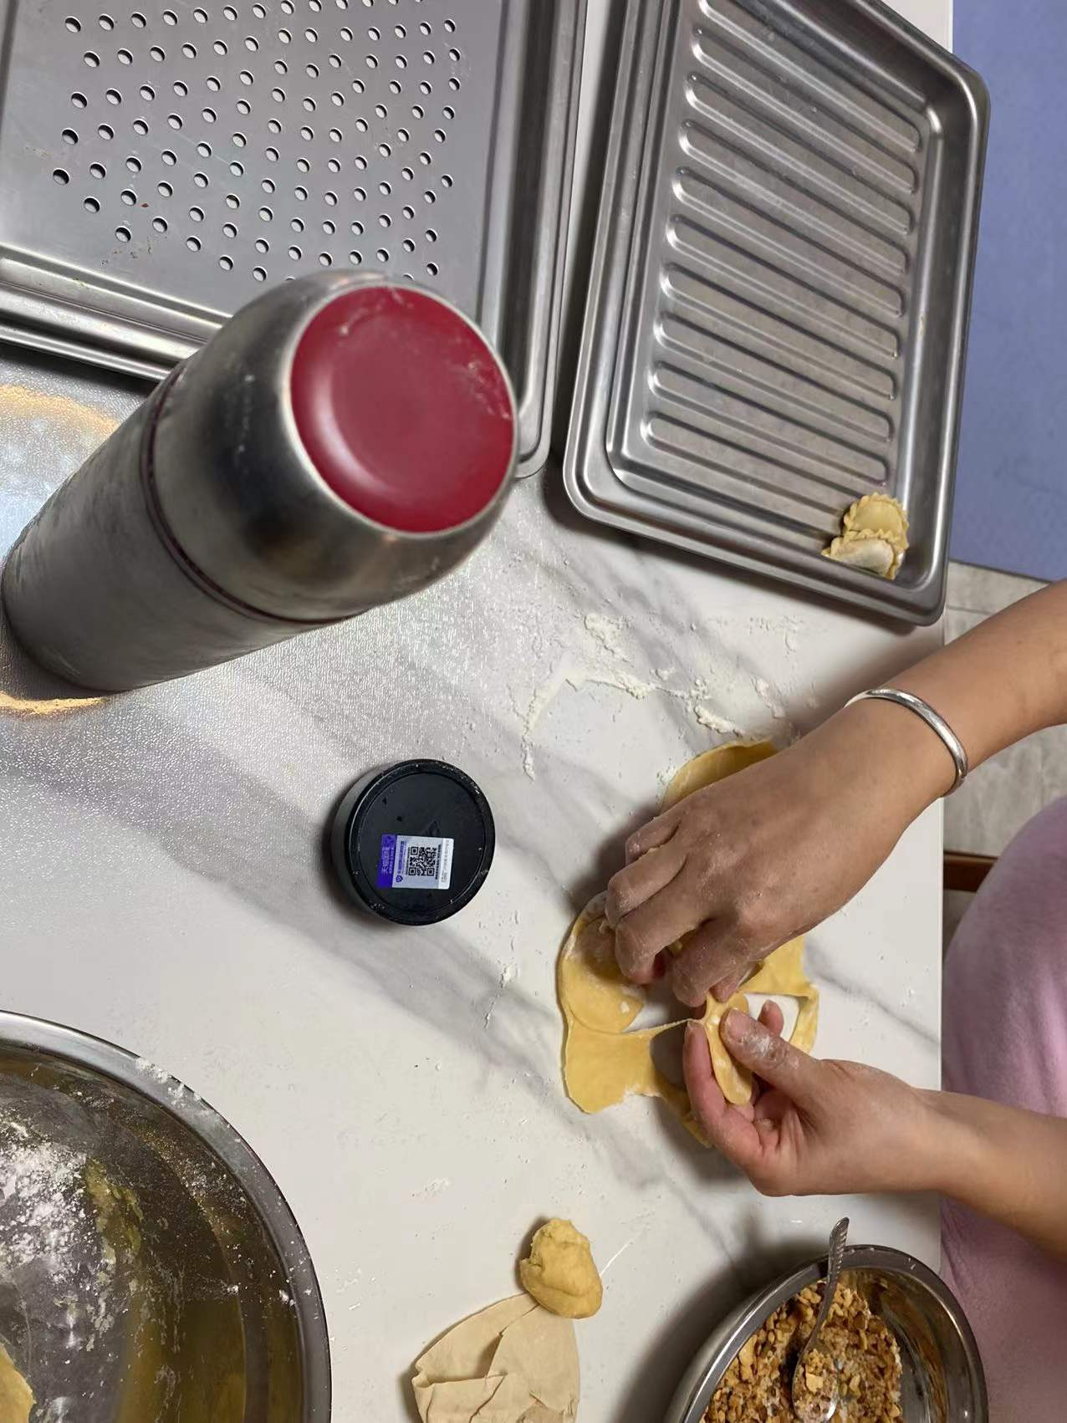
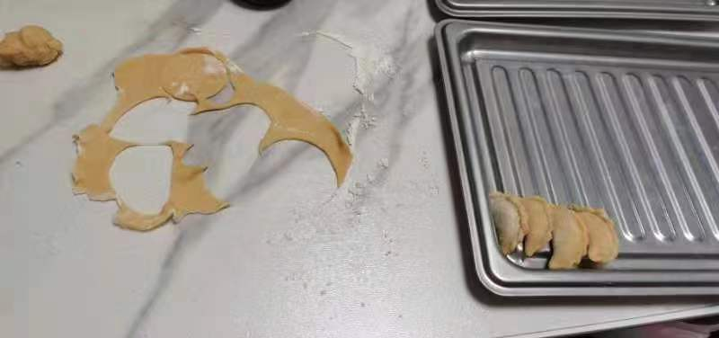
我是珠海人，在寒假开始没多久小区就因为疫情被封控管理。在居家隔离的14天里，和妈妈一起制作了传统节日小吃“炸饺子“。虽然是每年春节都会吃的食物，但从前都是外公外婆制作，到我们这辈都是在超市购买的。这次居家隔离”阴差阳错“的给了我们一个机会接触传统习俗文化。

